ЛЕКЦИЯ № 11

1. РАБОТА С ГРАФИКОЙ В DELPHI

Рассмотрим задачу, когда нужно на форме программно создать изображение, показанное на рис.1. Для этого необходимо на форму поместить компонент «PaintBox1» из вкладки «System» и написать для него процедуру на событие «OnPaint» (событие программной прорисовки компонента).

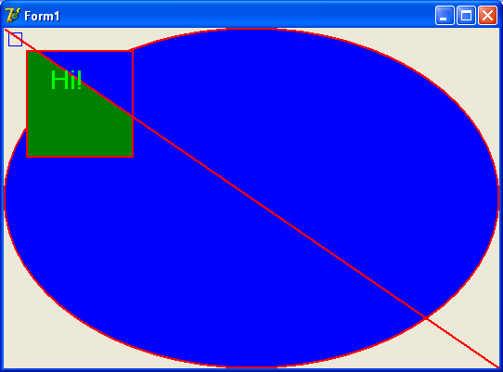
Рис. 1.

procedure TForm1.PaintBox1Paint(Sender: TObject);
begin
with PaintBox1.Canvas do begin // Работа с канвой компонента «PaintBox1»

Pen.Style := psSolid; // Тип линии: сплошная линия(psDash: пунктирная линия)
Pen.Width := 4; // Ширина линии (точки)
Pen.Color := clRed; // Цвет линии

Brush.Color := clBlue; // Цвет закраски
Brush.Style := bsSolid; // Стиль закраски "сеткой" (bsDiagCross: "сеткой")

Ellipse(0, 0, PaintBox1.Width, PaintBox1.Height); // Закрашенный элипс

// Закрашенный четырехугольник
// Цвет линии задается в "Pen.Color", цвет заливки задается в "Brush.Color",
Rectangle(25,25,140,140);

FrameRect(rect(10,10,20,20)); // Не закрашенный четырехугольник, цвет задается в "Brush.Color"

Pixels[0,0]:=clAqua; // Рисование точки
MoveTo(1,1); // Перемещение на нужную точку
LineTo(PaintBox1.Width,PaintBox1.Height); // Рисование линии

// Вывод текста
Font.Color:=clLime; // Цвет шрифта
Font.Size := 20; // Размер шрифта
Font.Style := [] + [fsBold]; // Стиль шрифта
Brush.Style := bsClear; // Прозрачный фон текста
TextOut(50,40,'Hi!'); // Вывод текста

Brush.Color := clAqua; // Укажем цвет закраски
// Закраска области (x,y, цвет который стирать)
FloodFill(50,70, Pixels[50,70], fsSurface);

end;
end;

2. СОЗДАНИЕ ИНТЕРАКТИВНОГО ГРАФИЧЕСКОГО ИНТЕРФЕЙСА
НА БАЗЕ КОМПОНЕНТА «STRINGGRID»

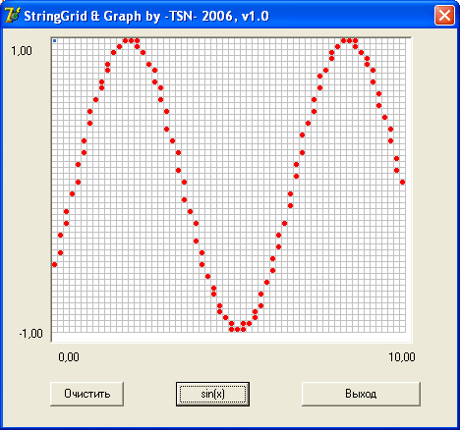

Установки «StringGrid1»:
ColCount = 60; RowCount = 50; DefaultColWidth = 5; DefaultRowHeight = 5
FixedCols = 0; FixedRows = 0; Options -> goRangSelection -> False

unit Unit1;

interface

. . . . . . .
var Form1: TForm1;

const
fp_down=tobject(1); fp_up=tobject(0); fp_color=clred;
x_min=0; x_max=10; y_min=-1; y_max=1; step=0.1;

implementation
{$R *.dfm}

function TForm1.GetColFromX(x_min, x_max, x: real; col_count: integer): integer;
{ Вычисление номера колонки по координате X }
var c: integer;
begin
try c:=col_count-round((x-x_min)*(col_count-1)/(x_max-x_min)+1);
except c:=0; end;
if c<0 then c:=0; if c>col_count then c:=col_count;
GetColFromX:=c;
end;

function TForm1.GetRowFromY(y_min, y_max, y: real; row_count: integer): integer;
{ Вычисление номера строки по координате Y }
var r: integer;
begin
try r:=row_count-round((y-y_min)*(row_count-1)/(y_max-y_min)+1);
except r:=0; end;
if r<0 then r:=0; if r>row_count then r:=row_count;
GetRowFromY:=r;
end;

procedure TForm1.Button1Click(Sender: TObject);
{ Очистка ячеек }
var i,j: integer;
begin
with StringGrid1 do begin
for i:=0 to colcount-1 do for j:=0 to rowcount-1 do begin
Objects[i,j]:=fp_up;
end;
end;
end;

procedure TForm1.Button2Click(Sender: TObject);
{ Построение синусоиды }
var c,r: integer; x: real;
begin
button1.Click;
with StringGrid1 do begin x:=0;
while x<=10 do begin try
c:=GetColFromX(x_min, x_max, x, stringgrid1.colcount);
r:=GetRowFromY(y_min, y_max, sin(x), stringgrid1.rowcount);
except r:=0; end;
Objects[c,r]:=fp_down;
x:=x+step;
end;
end;
end;

procedure TForm1.StringGrid1MouseDown(Sender: TObject;
Button: TMouseButton; Shift: TShiftState; X, Y: Integer);
{ Нанесение/стирание кружка }
var C, R: Longint; t: TRect;
begin
with StringGrid1 do begin
MouseToCell(X, Y, C, R);
if Objects[c,r]=fp_down then Objects[c,r]:=fp_up else Objects[c,r]:=fp_down;
end;
end;

procedure TForm1.StringGrid1DrawCell(Sender: TObject; ACol, ARow: Integer;
Rect: TRect; State: TGridDrawState);
{ Механизм ручной прорисовки ячеек StringGrid }
var t: TRect;
begin
with StringGrid1 do begin
t:=StringGrid1.CellRect(ACol, ARow);
if Objects[ACol, ARow]<>fp_down then begin
canvas.Pen.Color:=clWhite; canvas.Rectangle(t);
end else begin
canvas.Brush.Color:=fp_color; canvas.Pen.Color:=fp_color;
canvas.Ellipse(t);
end;
end;
end;

procedure TForm1.FormCreate(Sender: TObject);
{ Инициализация программы }
begin
label1.Caption:=formatfloat('##0.00',y_max); label2.Caption:=formatfloat('##0.00',y_min);
label3.Caption:=formatfloat('##0.00',x_min); label4.Caption:=formatfloat('##0.00',x_max);
end;

procedure TForm1.Button3Click(Sender: TObject);
{ Выход из программы }
begin
close;
end;

end.

